
GNU
is Not Unix
?
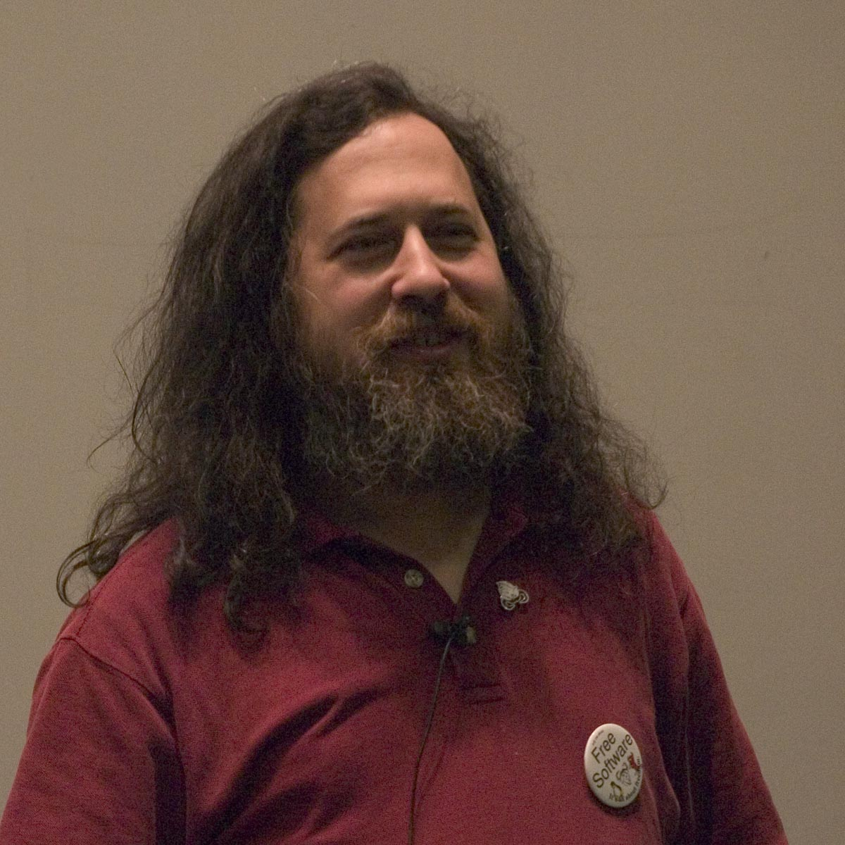

En 1984, Richard Stallman, programmeur Américain, se rend compte des dangers du logiciel propriétaire et "invente" le concept de logiciel libre.

Il lance le projet d'un système d'exploitation libre pour servir de support à tous les programmeurs et utilisateurs de logiciels libres, compatible avec UNIX, un système d'exploitation fiable mais propriétaire. Il appelle le projet GNU, acronyme récursif de "Gnu is Not Unix", ou "Gnu N'est pas Unix".
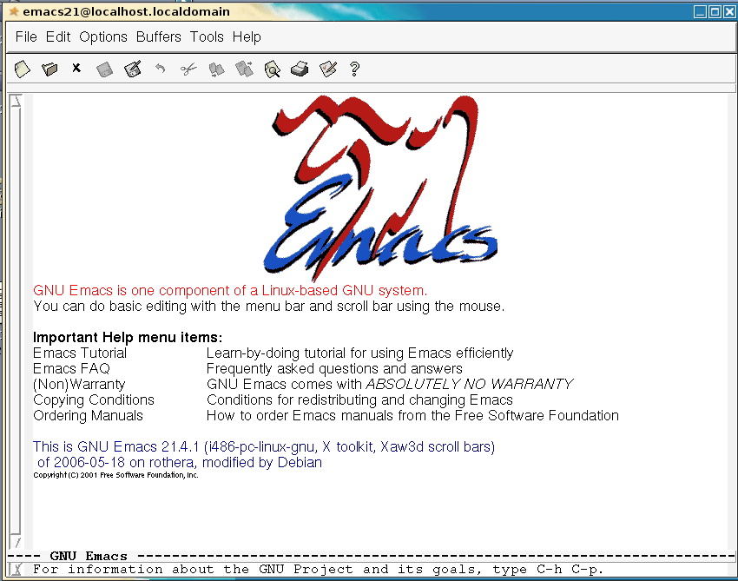
Les premiers logiciels développés sont des outils de programmation : le compilateur GCC, l'éditeur de texte GNU Emacs, la commande make. Bien plus tard, en 1997, est lancé le projet d'environnement de bureau GNOME.

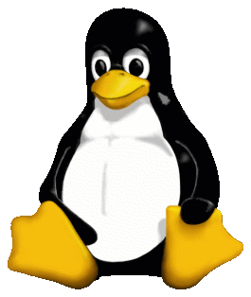
Le système d'exploitation GNU en tant que tel n'est toujours pas utilisable : HURD, son noyau, composant central, n'est pas fonctionnel. Heureusement, au début des années 1990 est apparu un noyau libre compatible avec UNIX et donc avec GNU : il s'agit de Linux. En combinant les deux, plus d'autres composants, on obtient un système d'exploitation libre, parfaitement fonctionnel et performant. On parle alors de système GNU/Linux.
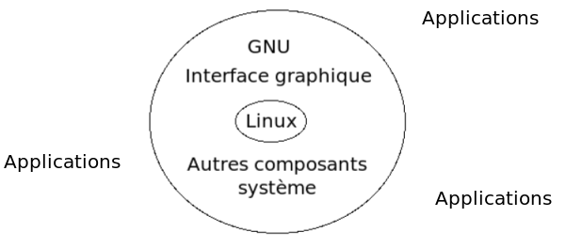



De nos jours, GNU est bien plus qu'un système d'exploitation.
Le projet se donne pour but la possibilité pour n'importe qui de n'utiliser que des logiciels libres. Ainsi il comprend le GIMP, logiciel de retouches d'images, ou IceCat, navigateur Internet dérivé de Mozilla Firefox.

